令和２年度

各　位

【主 催】協同組合　尼崎工業会

【共 催】尼崎・西宮・伊丹労働基準協会

（一財）近畿高ｴﾈﾙｷﾞｰ加工技術研究所



**動力プレス機械作業特別教育**

当会では、事業主に代わり、『動力により駆動されるプレス機械の金型、安全装置、安全囲いの取り付け、取り外し又は調整の業務に関する特別教育』を下記の日程で開催します。昭和47年10月施行の労働安全衛生法第59条、同規則第36条第2号によって、事業主は労働者を金型の取り付け、取り外しの作業に就かせる場合は、予め特別教育を実施しなければならないと定められています。この教育を行わずに金型の取り付け、取り外しの作業に従事させた場合、労働安全衛生法第119条により事業主に対する罰則規定が設けられています。また、「金属プレス作業」に係る技能検定を受検するには、本特別教育の受講が必要となっています。初めてプレス作業に従事される方や過去に受講されていない方、また将来「金属プレス作業」の技能検定の受検をお考えの方は、ぜひこの機会に受講されますようご案内致します。

１．開 催 日

|  |  |  |  |  |  |
| --- | --- | --- | --- | --- | --- |
|  | | 日程 | 時間 | 定員 | 場所 |
| 第１回 | 1日目［学科］ | 5月1５日（金） | 9：00～18：00 | 80名 | 尼崎ﾘｻｰﾁ・ｲﾝｷｭﾍﾞｰｼｮﾝｾﾝﾀｰ  （エーリック）２Ｆ |
| 2日目［実技］  ※いずれか半日 | 5月１６日（土） | [午前の部] 9：00～12：00  [午後の部]13：00～16：00 | AMPIものづくり支援センター  ※日程及び班割については当会  より指定させて頂きます |
| 5月１７日（日） | [午前の部] 9：00～12：00  [午後の部]13：00～16：00 |
| 第２回 | 1日目［学科］ | 11月13日（金） | 9：00～18：00 | 80名 | 尼崎ﾘｻｰﾁ・ｲﾝｷｭﾍﾞｰｼｮﾝｾﾝﾀｰ  （エーリック）２Ｆ |
| 2日目［実技］  ※いずれか半日 | 11月14日（土） | [午前の部] 9：00～12：00  [午後の部]13：00～16：00 | AMPIものづくり支援センター  ※日程及び班割については当会  より指定させて頂きます |
| 11月15日（日） | [午前の部] 9：00～12：00  [午後の部]13：00～16：00 |

２．受講料　 【会 員】**１１，****０００円**　(テキスト代・税込)

【非会員】**１３，２００円**　(テキスト代・税込)

３．受講資格　　　 ○満１８才以上の者

４．申込方法 　裏面の「申込書」に必要事項を記し、下記(１)～(４)のいずれかにお申込ください

（１）（協）尼崎工業会　　 ℡　06-6401-1074　fax　06-6401-1419

尼崎市昭和通2-6-68　尼崎市中小企業ｾﾝﾀｰ6Ｆ

（２）尼崎労働基準協会　 ℡　06-6411-8881　fax　06-6411-7143

尼崎市昭和通3-96　尼崎商工会議所6Ｆ

（３）西宮労働基準協会　 ℡　0798-33-4939　fax　0798-33-2298

西宮市池田町3-12

（４）伊丹労働基準協会　 ℡　072-778-6660　fax　072-778-6662

伊丹市宮の前2-2-2

５．支払方法

【（協）尼崎工業会にお申込みの方】

①裏面の「申込書」にご記入の上、尼崎工業会まで持参、またはFAXにてお申込み下さい

申込み内容を確認後、受講番号を発行致しますので「申込書兼受講票」に記入下さい

②受講料の納付（以下のいずれかにてお手配下さい）

**請求書は開催１ヶ月前頃に送付致します。**

　　　　　（ア）事務局へ持参

　　　　　（イ）現金書留にて郵送

（ウ）郵便局での振込 　　　　　専用の振込用紙を郵送します

　　　　　（申込書の下部がそのまま受講票となりますので、当日お忘れなくご持参下さい）

　【各労働基準協会にお申込みの方】 各労働基準協会へ、お問合せ下さい

６．会場について

【学科会場】尼崎リサーチ・インキュベーションセンター≪エーリック≫

尼崎市道意町7-1-3

交 通

　　　　 　　【阪神電鉄】「尼崎センタープール前」駅または「出屋敷」駅より徒歩8分

　　　　　 　【阪神バス】30系統　阪急塚口駅発～ＪＲ立花駅経由～「リサーチコア前」下車

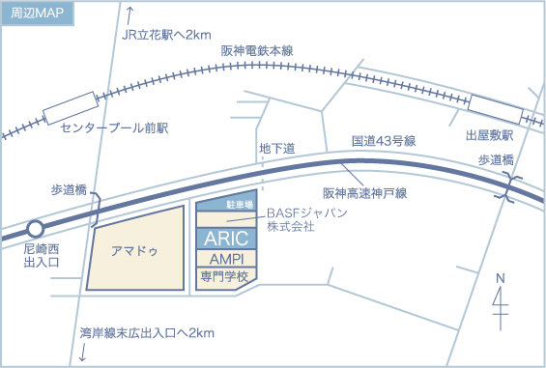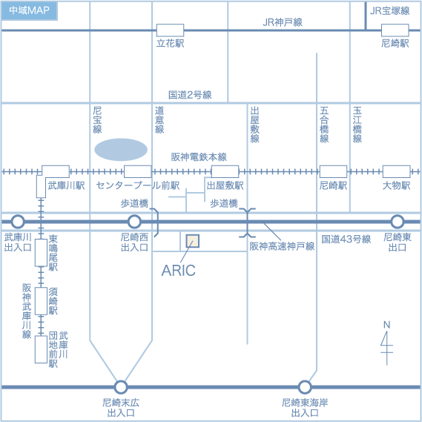

【実技会場】AMPIものづくり支援センター

　　　　　　　　尼崎市道意町7-1-8

交 通

　　　　　 　　【阪神電鉄】「尼崎センタープール前」駅または「出屋敷」駅より徒歩１０分

　　　　　　 　【阪神バス】30系統　阪急塚口駅発～ＪＲ立花駅経由～「リサーチコア前」下車

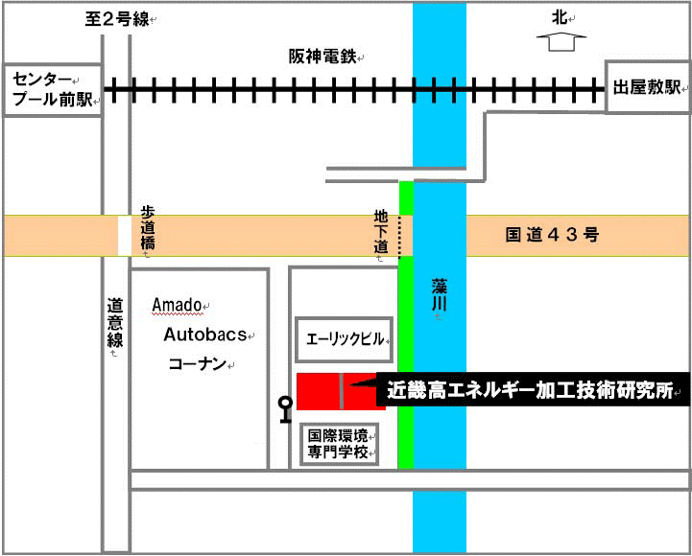

**【申込書】は、裏面にあります**

**↓**

７．注意事項　　 ◇時間厳守のこと（遅刻者は事情を問わず欠席とします）

◇申込後、一旦納入した受講料は返金できません

　　　　　　　　 ◇申込後、受講者の住所等の変更、または受講者の変更が生じた場合には、

開催日の２日前迄に事務局までご連絡下さい

　　　　　 ◇会場への来場は、公共交通機関をご利用下さい

※自家用車・バイクで来場の場合、事故やトラブルが発生しても

事務局は責任を負いかねます

◇受講中、授業の妨げとなる行為、または他の受講者への迷惑となる行為が

あった場合は、退出して頂く事がありますので、ご了承下さい。

**◇最低実施人数に満たない場合、中止とする場合がございますのでご了承下さい**

８．持参物・カリキュラム

|  |  |  |  |  |  |
| --- | --- | --- | --- | --- | --- |
| ＜持参物＞ | |  | ＜カリキュラム＞ | | |
| ［学科］ | ・受講票  ・筆記用具 |  | 時　　間 | 科　　目 |
| 第１日目［学科］ | 8時55分　～　 9時00分 | 事務局説明(5分) |
| 9時00分　～　10時00分 | 労働安全衛生法関係法令 |
| 10時00分　～　12時00分 | プレス機械及び安全装置  安全囲いに関する知識 |
| 12時00分　～　13時00分 | 昼食　※自弁 |
| 13時00分　～　15時00分 | プレス機械の種類・構造・点検 |
| ［実技］ | ・受講票  ・筆記用具  ・テキスト  ・作業服  ・安全帽  ※ﾍﾙﾒｯﾄまたは派手でなければｷｬｯﾌﾟ可  ・安全靴 | 15時00分　～　18時00分 | プレス機械による作業の知識  プレス機械の金型　安全装置  安全囲いの取付け、取外し  調整等に関する知識 |
| 第２日目［実技］ | 【午前の部】 | |
| 9時00分　～　12時00分 | 実技実習(３時間) |
| 【午後の部】 | |
| 13時00分　～　16時00分 | 実技実習(３時間) |

９．実技講習について

受講者が５０名以上となる場合は土曜日、または日曜日の実技講習開催となります

日時及び班割り（午前の部・午後の部）は、事務局にて決めさせて頂きます

　　　　講習会初日に、一覧表を配布しますので、確認下さい

　　　　※個別の要望には応じられませんのでご了承下さい

［ＦＡＸ］06-6401-1419

動力プレス機械作業特別教育　申込書

※下記の記入欄に必要事項をご記入下さい。また誤認防止の為、正確にご記入下さい。

|  |  |  |  |  |  |  |  |  |  |
| --- | --- | --- | --- | --- | --- | --- | --- | --- | --- |
| [受講者記入欄] | フリガナ |  | | | | 緊急連絡先（携帯等） | | | |
| 氏名 |  | | | | ※講習会当日の緊急時等のみ使用します | | | |
| 生年月日 | 昭和・平成・西暦　　　　　　　年　　　　月　　　　日　（満　　　才） | | | | | | | |
| 現住所 | 〒 | | | | | | | |
| ［事業所記入欄］ | 事業所名 |  | | | | | 区分 | | 会員　・　非会員 |
| 所在地 | 〒 | | | | | | | |
| TEL |  | | 担当者 | 役職 | | |  | |
| FAX |  | | 氏名 | | |  | |
| 受講料支払い方法  について | | 事務局へ持参　・　現金書留　・　お振込  （いずれかに○印をつけて下さい）請求書は開催１ヶ月前頃に送付致します | | | | | | |

|  |
| --- |
| きりとり線 |

**動力プレス機械作業特別教育**

**受講票**

|  |  |
| --- | --- |
| **受講番号** | **工業会－** |

**※受講番号は、申込み時にお伝えした番号を記入下さい**

|  |  |  |  |
| --- | --- | --- | --- |
| **氏　　名** |  | | |
| **事業所名** |  | | |
| **受　講**  **証明印** | **学 科** |  |  |
| **実 技** |  |

１．受講票は「氏名・事業所名」を記入の上、講習会当日に持参し、受付に提出下さい

２．遅刻・早退は失格になりますので、時間厳守下さい

３．テキストは当日お渡しします　※筆記用具をご持参下さい